重庆市2025年初中学业水平暨高中招生考试
历史试题
（开卷本卷共两个大题，满分50分，同道德与法治学科共用90分钟）
注意事项：
1.试题的答案书写在答题卡上，不得在试题卷上直接作答。
2.作答前认真阅读答题卡上的注意事项。
3.考试结束，由监考人员将试题卷和答题卡一并收回。
一、选择题：本大题共15小题，每小题1分，共15分。在备选答案中只有一项是符合题目要求的。请按要求在答题卡上作答。
1. 下图为河南三门峡出土的彩陶盆。这可用于研究我国（ ）
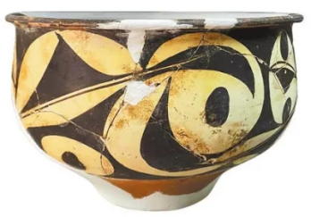
A. 山顶洞人的生产生活 B. 史前时期的制陶技术
C. 青铜食器的冶铸水平 D. 瓷器用具的烧制工艺
2. 汉高祖颁布《罢兵赐复诏》，下令“兵皆罢归家”，让士兵还乡务农，并将那些因战乱、饥荒而沦为奴婢的人释放为平民。汉高祖推行这些政策是为了（ ）
A. 加强中央集权 B. 减轻农民赋税 C. 抑制地方豪强 D. 发展社会生产
3. 下表是某同学整理的学习笔记，其学习主题是唐朝的（ ）
1.双向的文化馈赠：西行取经的高僧
2.长安与敦煌：东西方文化的交汇点
3.华夏文明的东传：儒家文化圈的形成

A. 中外交流 B. 国家治理 C. 民族交往 D. 社会风气
4. 宋朝书坊遍及全国各地，书商开设书坊，刻书销售。它们通常拥有自己的写工、刻工和印工，其刻书或系接受委托，或自行编撰，具有名目新、刻印快、行销广的特点。据此可知，宋朝（ ）
A. 开始出现雕版印刷术 B. 城市坊市界限被打破
C. 科举制得到极大发展 D. 印刷业商品化程度高
5. 南宋文学家范成大在游历万州、梁山、垫江等地时创作了下面的诗句。该诗句内容描绘了宋代重庆（ ）
“山骨竦嵸（cān）火种难，山下流泉却宜稻”
——范成大《峡石铺》
译文：山石嶙峋火种难以点燃，然而山下清泉流淌，却极宜栽种稻谷。

A. 农业生产环境 B. 水陆交通格局 C. 商品经济繁荣 D. 文学成就辉煌
6. 文物诉说着历史。下组图片所示文物，共同见证了（ ）
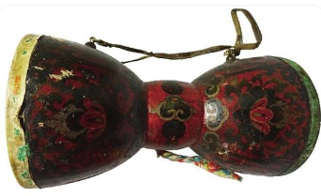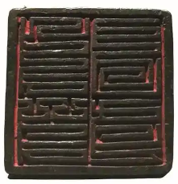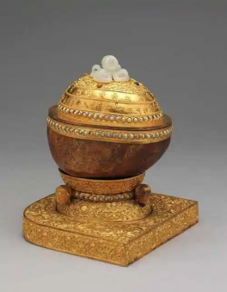
文成公主带到吐蕃的长鼓 元朝宣政院印章 六世班禅献乾隆帝寿礼嘎布拉碗
A. 中央政府对西域的管辖 B. 藏族手工业生产技术
C. 少数民族文化传入中原 D. 民族交融的发展历程
7. 《马关条约》签订后第三天，光绪皇帝下诏，表示“嗣我君臣上下，惟期坚苦一心，痛除积弊，于练兵筹饷两大端尽力研求，详筹兴革。”材料表明（ ）
A. 洋务派筹建海军举步维艰 B. 民族危机刺激了革新意识
C. 列强在中国掀起瓜分狂潮 D. 实业救国团体纷纷涌现
8. 某学习小组以“近代救亡图存的探索”为主题进行历史剧表演，小史同学扮演时任北大校长蔡元培，他将参与演出的剧幕是（ ）
A. 第一幕求强与求富的自救 B. 第二幕改革与革命的实践
C. 第三幕民主与科学的呐喊 D. 第四幕合作与对立的抉择
9. 据资料记载，中央苏区的于都县，未分田前粮食亩产平均不足200斤，1933年上升到300至400斤；会昌县粮食产量1932、1933年连续两年递增20%。材料可直接用于研究（ ）
A. 北伐战争时期的农村形势 B. “工农武装割据”的形势
C. 敌后抗日根据地的形势 D. 解放战争时期的农村形势
10. 史诗《玛纳斯》叙述了玛纳斯家族领导柯尔克孜族人民反抗外来侵略者的掠夺和奴役的故事。新中国成立后，国家对该史诗进行了系统的搜集与整理，陆续出版了多种语言版本。这反映出我国（ ）
A. 完成了少数民族地区的民主改革 B. 重视传承和发展少数民族文化
C. 各个民族都有本民族的语言文字 D. 在边疆地区实施兴边富民行动
11. 下图为抗美援朝《中国人民志愿军第一至第三次战役示意图》。据图可知（ ）
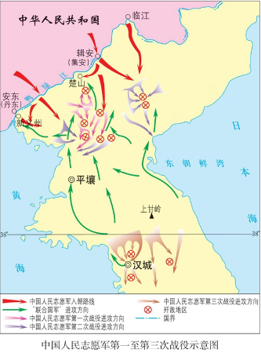
A. 志愿军多线入朝作战 B. 志愿军歼敌区多在半岛南部
C. 三八线为主要交战区 D. 上甘岭战役的战斗极为激烈
12. 下面两幅图片反映了我国20世纪七八十年代人们衣着的变化。这一变化主要体现了（ ）
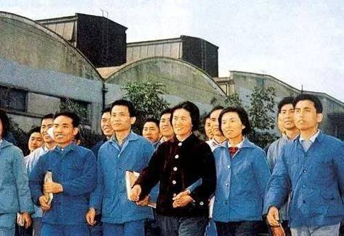
20世纪70年代的衣着 20世纪80年代的衣着
A. 娱乐方式的转变 B. 消费结构的优化 C. 人民生活的改善 D. 居住条件的改进
13. 阿拉伯帝国地跨亚欧非三大洲，将埃及、波斯等古代文明地区统一到一个政权之下，并且阿拉伯帝国与中国、印度、拜占庭等文化昌盛的国家相毗邻。这一局面有利于（ ）
A. 多元文明的交融 B. 罗马法典的编撰 C. 伊斯兰教的产生 D. 创造0到9计数法
14. 下图是某同学制作的历史思维导图。图中①处应填入的是（ ）
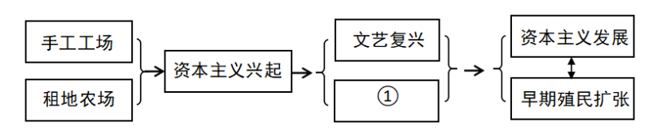
A. 大学的兴起 B. 殖民争霸战争 C. 探寻新航路 D. 资产阶级革命
15. 历史解释是指以史料为依据，客观地认识和评判历史的态度和方法。下列表述属于历史解释的是（ ）
A. 古埃及法老胡夫为自己修建了呈角锥体状的陵墓
B. 1921年中国共产党第一次全国代表大会在上海召开
C. 到1940年底中共在华北等地创建了16块抗日根据地
D. 欧共体成员国加强合作促进了西欧国家的经济发展
二、非选择题：本大题共3小题，第16题14分，第17题14分，第18题7分，共35分。请按要求在答题卡上作答。
16. 阅读下列材料，回答问题。
材料一 1810—1826年的拉美独立战争，在拉丁美洲的辽阔土地上摧毁了殖民制度，使绝大多数拉美国家获得了独立，出现了哥伦比亚、委内瑞拉、厄瓜多尔、阿根廷等17个独立国家，基本上形成了今天拉美的政治版图。拉美各国独立后，纷纷颁布宪法，并很快废除了奴隶贸易和奴隶制度，取消了商业专卖制度等。
——据武寅主编《简明世界历史读本》等整编
（1）根据材料一并结合所学知识，判断以下表述的正误。你认为正确，请在答题卡对应题号后的括号内填“正确”；不正确，请在答题卡对应题号后的括号内填“不正确”。
A.玻利瓦尔率军解放了南美洲南部地区，圣马丁率军解放了南美洲北部地区。（ ）
B.拉美独立运动对拉美各国政治、经济发展以及国际秩序产生了深远影响。（ ）
材料二 1945年，联合国诞生时会员国总数是51个，大多数是欧美国家，且美国为首的西方大国起着主导作用。随着战后亚非拉民族独立运动的高涨，越来越多的新兴独立国家加入联合国，联合国的会员构成发生了重大变化。到2011年，联合国会员国总数达到了193个，2/3以上是亚非拉发展中国家。这些发展中国家逐渐开始在世界政治舞台上发挥作用，成为国际事务中不可忽视的重要力量，他们把联合国看作是“让全世界听到我们声音”的最重要的讲坛。
——据徐蓝主编《世界近现代史》等整编
（2）根据材料二，概括联合国自成立以来发生的变化，并结合所学知识，指出20世纪70年代初中国外交取得的与联合国有关的重大胜利。
材料三 中国将始终做非洲现代化道路的同行者。……为抓住新一轮科技革命和产业变革的历史性机遇，中方愿与非洲携手加快发展新质生产力，共同强化科技创新和成果转化，推进数字经济和实体经济深度融合。我们要携手完善全球科技治理，营造包容、开放、公平、公正、非歧视的科技发展环境。……非方欢迎中方提出的《全球人工智能治理倡议》《全球数据安全倡议》，赞赏中方为增强发展中国家在人工智能、网络、数据领域全球治理中的权利所作努力。
——《关于共筑新时代全天候中非命运共同体的北京宣言》
（3）根据材料三，概括指出中非科技合作的内容，在推进全球科技治理中，中国作出了重要贡献，结合所学简析中国为什么“能”。
（4）综上，谈谈你的认识。
17. 人是生产力中最活跃的因素。某校项目式学习小组以“人口·空间”为主题，开展探究活动，请你一起完成相关任务。
【任务一 探迁徙之因】
西晋末年以来，北方平均八人之中，有一人迁徙至南方。结果使东晋、南朝所辖境域内，其政府编户齐民中六分之五为本土旧民，六分之一为北来侨民。
地区（今） | 北来侨民数
江苏 | 约26万
安徽 | 约17万
湖北 | 约6万
江西、湖南 | 各约1万多
——据王仲荦《魏晋南北朝史》整编
（1）概括以上信息反映历史现象，结合所学知识，分析该现象产生的原因。
【任务二 析流动之势】
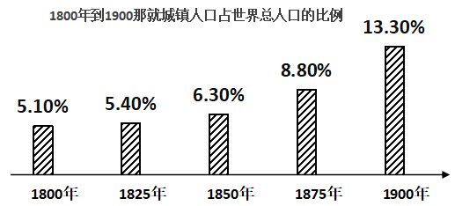
——据联合国《世界城镇化展望（2018年版）》等资料编制
（2）根据任务二的图文信息，概括该时期城镇人口占世界总人口比例的变化趋势，并结合所学知识，从推动社会进步的角度分析其影响。
【任务三 识迁入之志】
全国抗战爆发后，240多家工矿企业和近万名技术工人迁入重庆。重庆一位钢铁厂的技术工人曾在给《新华日报》的信中说：“我是江苏人，‘八一三’后由上海来到后方，抱着满腔的热忱，为祖国服务，希望在自己的工作岗位上，尽自己的责任”，几年来“尽管物价高涨，所得工资还不够维持我和妻子两人的最低水准的生活，可是想到前方将士在枪林弹雨中拼命，我们在后方从事生产的人能够叫苦么？所以我总咬紧牙关，努力生产”。
——据潘洵主编《抗战时期西南后方社会变迁研究》等整编

（3）任务三中，技术工人的书信为我们研究抗战历史提供了一手史料。据这封书信，我们能够获取这位工人迁入重庆哪些方面的历史信息？
【任务四 明迁移之效】
在全面的社会主义建设事业探索中，1964年8月，中央作出在内地开展大规模建设工业、交通、国防、科技设施的重大战略决策。几百万工人、干部、科技人员、解放军官兵，从四面八方来到内地的深山峡谷、大漠荒原，战胜险恶的自然条件，建设起了一座座现代企业和交通设施，形成一批内地工业基地，明显改善了我国的工业布局，推动了中西部的现代化进步，极大地增强了我国的国防实力。到1978年，中西部职工人数从先前的325.65万人增加到1129.5万人。
——据李正华、宋月红主编《中国式现代化简史》等整编

（4）根据任务四材料信息，归纳20世纪六七十年代我国内地工业、交通、国防、科技建设的特点。
18. 阅读材料，完成任务。
某老师根据唯物史观的基本观点，整理出以下主题，给出了相关的史实。
主题
1.杰出人物与社会
史实:孔子、唐太宗
2.生产工具（技术）与社会
史实:曲辕犁的使用和推广
3.国家制度与社会
史实:郡县制
请从中选择一个主题，自拟一个观点，并结合卡片所给的一个史实和所学中国古代史的另一个史实，加以论述或说明。（要求：观点正确，史论结合，条理清楚）

